PROYECTO DE ACUERDO No. 147 DE 2019

“POR MEDIO DEL CUAL SE ESTABLECE MEDIDAS DE PREVENCIÓN CONTRA LA EXPLOTACIÓN SEXUAL COMERCIAL DE NIÑOS, NIÑAS Y ADOLESCENTES (ESCNNA) EN LAS INSTITUCIONES EDUCATIVAS DEL DISTRITO CAPITAL Y SE DICTAN OTRAS DISPOSICIONES.”

EXPOSICIÓN DE MOTIVOS

- OBJETO DEL PROYECTO

Establecer medidas de prevención contra la explotación sexual comercial de niños, niñas y adolescentes (ESCNNA) en las instituciones educativas del Distrito Capital.

- ANTECEDENTES

Fecha radicación Autor | COMISIÓN | TITULO PROYECTO | AUTORES | PONENTES Hs.Cs. | TRÁMITE  SECRETARÍA GENERAL
2 de noviembre de 2018 | Segunda | 530 de 2018. “Por medio del cual se establece medidas de prevención contra la explotación sexual comercial de niñas, niños y adolescentes (ESCNNA) escolarizados en el Distrito Capital y se dictan otras disposiciones” | Hs.Cs. Yefer Yesid Vega Bobadilla, Dora Lucia Bastidas Ubate, Gloria Elsy Díaz Martínez y Hosman Yaith Martínez Moreno | Rubén Darío Torrado Pacheco y Diego Fernando Devia Torres (coordinador) | Remitido a la respectiva Comisión, acumulado al 490/18; ARCHIVADO
25 de enero de 2019 | Segunda | 058 de 2018 “Por medio del cual se establece medidas de prevención contra la Explotación Sexual Comercial de Niñas, Niños y Adolescentes (ESCNNA) en las Instituciones Educativas del Distrito Capital y se dictan otras disposiciones” | Hs.Cs. Yefer Yesid Vega Bobadilla, Hosman Yaith Martínez Moreno, Dora Lucía Bastidas Ubate y Gloria Elsy Díaz Martínez | Xinia Rocío Navarro Prada y Nelly Patricia Mosquera Murcia (coordinadora) | Remitido a la respectiva Comisión; acumulado al 053 con el 074

- JUSTIFICACIÓN

Teniendo en cuenta el oficio No 2018IE13568 del 03 de octubre de 2018, en el cual el Presidente del Concejo de Bogotá D.C estableció la Comisión Accidental –Cabildante Estudiantil- Proyecto de Acuerdo “Por medio del cual se plantea una estrategia preventiva en las instituciones para la mitigación del trabajo sexual a temprana edad y a su vez estrategias para la reintegración de trabajadoras sexuales a la vida productiva”. A continuación se presenta este proyecto de acuerdo, fruto del trabajo de los estudiantes –cabildante estudiantil- y ajustado por la comisión accidental.

- DEFINICIÓN DEL ESCNNA

Al realizar una revisión detallada del concepto de Explotación Sexual de Niñas, Niños y Adolescentes, se logra evidenciar que existen avances académicos investigativos con la normatividad internacional, nacional y distrital correspondiente, que impacta de manera significativa en la mitigación de las consecuencias negativas de la explotación sexual comercial.

El objeto del presente proyecto de acuerdo se centra en el término “Explotación Sexual Comercial de Niñas, Niños y Adolescentes” (ESCNNA). De acuerdo a los conceptos básicos relacionados al tema en mención, UNICEF adaptando la Declaración del Congreso Mundial contra la Explotación Sexual Comercial de los Niños, Estocolmo, Suecia, junio de 1996, define lo siguiente:

“Explotación sexual comercial de niños, niñas y adolescentes supone la utilización de los personas menores de 18 años de edad para relaciones sexuales remuneradas, pornografía infantil y adolescente, utilización de niños, niñas y adolescentes en espectáculos sexuales, donde exista además
un intercambio económico o pago de otra índole para la persona menor de edad o para un tercero intermediario”.

Así mismo, menciona que este concepto es multidimensional, pues, incluye factores como: actividades sexuales o eróticas remuneradas con personas menores de edad, pornografía infantil y adolescente y espectáculos sexuales. De acuerdo a las hojas Informativas de la Reunión de Seguimiento del II Congreso Mundial contra la Explotación Sexual Comercial de Niños, Niñas y Adolescentes –América Latina y el Caribe-, San José, Costa Rica, mayo 2004, estos factores se relacionan de la siguiente manera:

“Las actividades sexuales o eróticas remuneradas con personas menores de edad: no se restringe a las relaciones coitales, sino que incluye también cualquier otra forma de relación sexual o actividad erótica que implique acercamiento físico-sexual entre la víctima y el explotador. La pornografía infantil y adolescente: incluye las actividades de producción, distribución, divulgación por cualquier medio, importación, exportación, oferta, venta o posesión de material en el que se utilice a una persona menor de dieciocho años o su imagen en actividades sexuales explícitas, reales o simuladas o la representación de sus partes genitales con fines primordialmente sexuales o eróticos. Los espectáculos sexuales: consisten en la utilización de personas menores de edad, con fines sexuales o eróticos en exhibiciones o en espectáculos públicos o privados”.

La evolución conceptual de la Explotación Sexual Comercial de Niños, Niñas y Adolescentes ha sido manifestada en escenarios como: “Estocolmo (1996), Yokohama (2001) y Río de Janeiro (2008) y el desarrollo de instrumentos internacionales del Sistema Universal e Interamericano de Derechos Humanos e instrumentos propios del ordenamientos jurídico interno para combatirla y erradicarla”. Pues, este tipo de explotación en primera instancia ha sido considerada como una violación de derechos fundamentales de la niñez.

- FACTORES DE RIESGO Y PROTECCIÓN

Los factores de riesgo frente a la ESCNNA “corresponden a distintos niveles del sistema social: estructuras y prácticas culturales, comunitarias, económicas y del ordenamiento social general (exo y macrosistema), creencias y prácticas en la familia, el hogar y los contextos más cercanos al sujeto (mesosistema) y prácticas o construcciones subjetivas en el propio individuo (microsistema)”. A continuación la descripción de los riesgos:

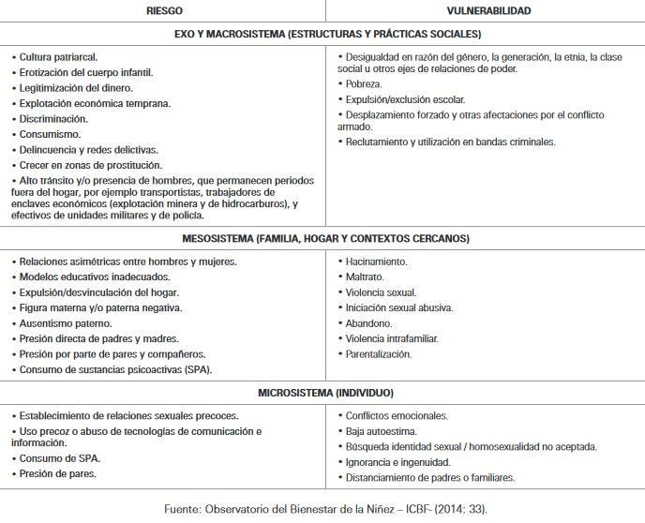

A su vez, el ICBF señala los factores de protección para los niños, niñas y adolescentes:

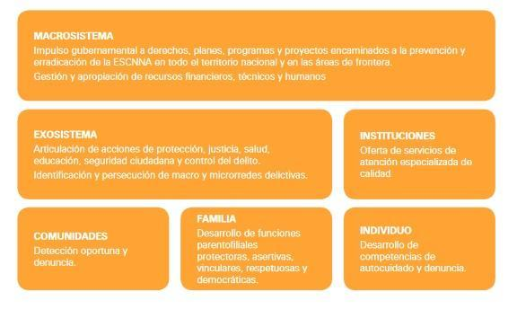
Fuente: (ICBF, 2015)

- CIFRAS

El panorama internacional es perturbador, según la Organización No Gubernamental Internacional Humanium, “no pasa un segundo sin que un niño sea violado, torturado o abusado en alguna parte del mundo”. A pesar de que la identificación en cifras de estas situaciones es en cierta medida compleja de determinar, se estima que:

“En Asia, más de un millón de niños son explotados sexualmente. India es el país asiático más afectado, con al menos 400.000 niños como blanco de tal explotación. En Estados Unidos, más de 300.000 niños se ven afectados por algún trato sexual y abusivo. En Sudáfrica, cerca de 30.000 niños se involucran en la prostitución”.

Existen ideas erróneas, mitos y prejuicios que vulneran los derechos fundamentales de niñas, niñas y adolescentes en el mundo. Por ejemplo, “En Pakistán, más del 95% de los conductores de camiones tienen relaciones sexuales con niños varones. Se justifica esta práctica por el hecho de que estos conductores viven, de media, más de 21 días fuera de sus casas, por lo tanto, estas actividades son vistas como la principal forma de entretenimiento durante su tiempo libre”. De igual modo, “en Asia, algunos hombres creen que el tener relaciones sexuales con niñas vírgenes muy jóvenes evita que contraigan VIH/SIDA, e incluso que tal acto cura esta enfermedad. Gran parte de los hombres también cree que el tener relaciones sexuales con una virgen aumenta su virilidad, su expectativa de vida, así como también que trae éxito en los negocios”.

La lucha frente a este tipo de condiciones sociales y culturales es ardua, y los medios de comunicación desarrollados en la actualidad a parte de todo facilitan la propagación ESCNNA a través de las redes sociales. No existen medidas drásticas de control y freno definitivo a estas redes que buscan la mayor captación de niños, niñas y adolescentes vulnerables a acceder a esta explotación sexual comercial.

Adicional, la Encuesta de Comportamientos y Factores de Riesgo en Niñas, Niños y Adolescentes Escolarizados -ECAS, responde al mandato de la Ley 1336 de 2009, por medio de la cual se adiciona y robustece la Ley 679 de 2001, de lucha contra la explotación, pornografía y el turismo sexual con niñas, niños y adolescentes (DANE , 2016). Al respecto, se analizará los principales resultados relacionados con el tema de sexualidad en niños, niñas y adolescentes escolarizados.

GRÁFICA 01

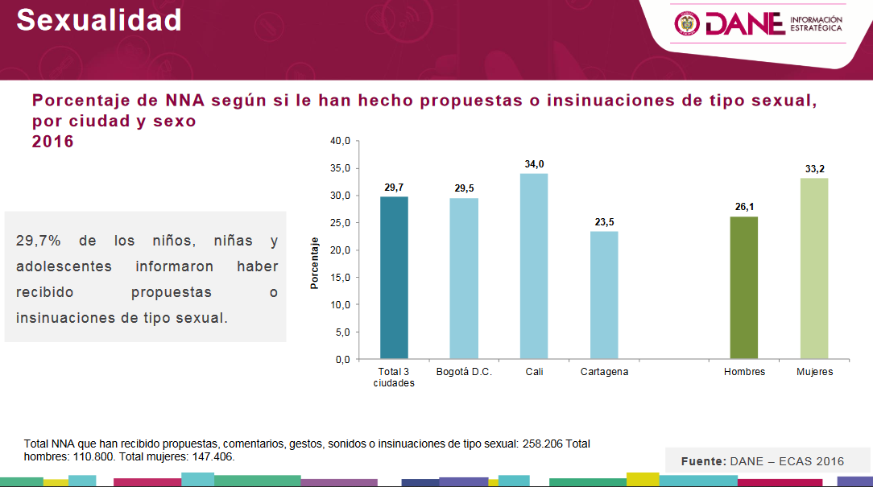
Fuente: (DANE, 2016)
En Bogotá el 29.5% de los niños, niñas y adolescentes escolarizados han manifestado haber recibido propuestas o insinuaciones de tipo sexual.

GRÁFICA 02

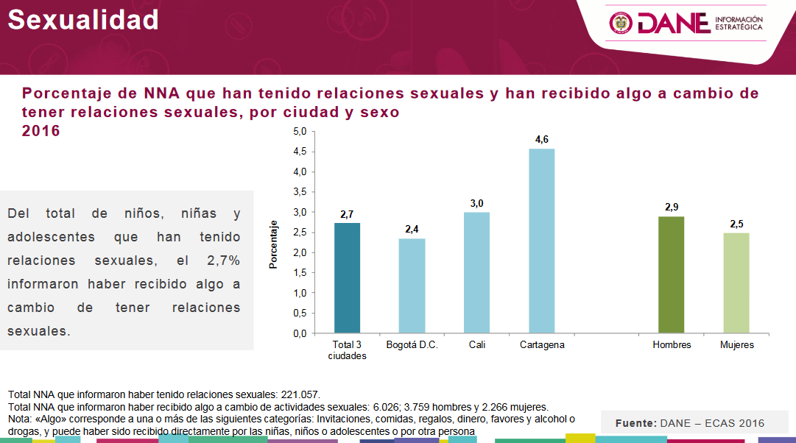
Fuente: (DANE, 2016)

Bogotá ocupa el tercer lugar del total de niños, niñas y adolescentes escolarizados que han tenido relaciones sexuales y han recibido algo a cambio de tener relaciones sexuales.

GRÁFICA 03

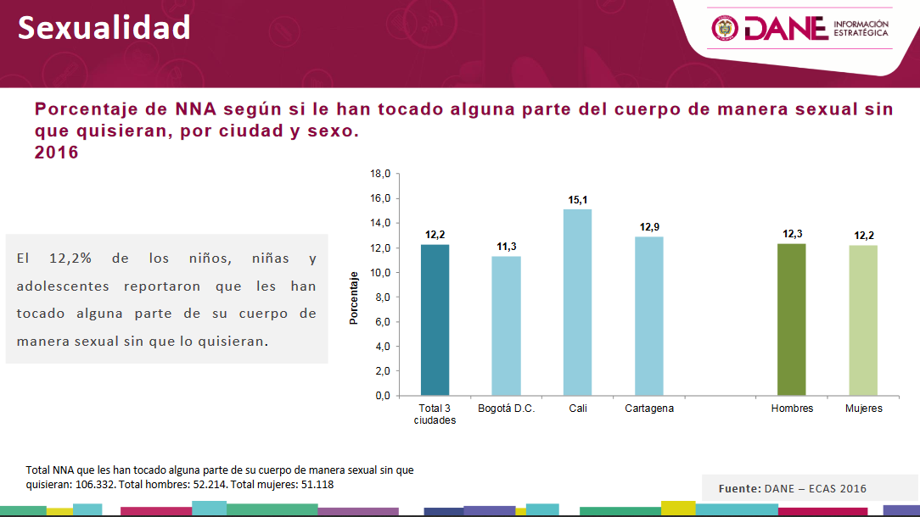
Fuente: (DANE, 2016)

El 11,3% de los niños, niñas, y adolescentes escolarizados en Bogotá, manifestaron que les han tocado alguna parte de su cuerpo de manera sexual sin que quisieran.

GRÁFICA 04

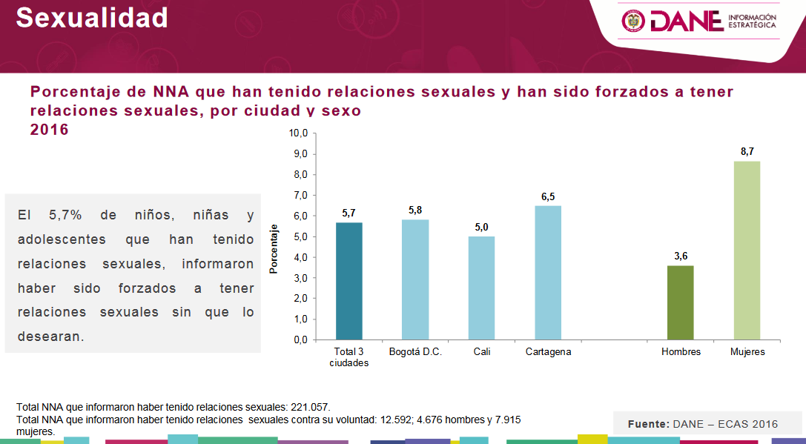
Fuente: (DANE, 2016)

Después de Cartagena, Bogotá ocupa el segundo lugar con un 5.8% de niños, niñas y adolescentes que han tenido relaciones sexuales, informaron haber sido forzados a tener relaciones sexuales sin que lo desearan.

Bajo ese contexto, estos resultados ponen en evidencia los riesgos que enfrentan los niños, niñas y adolescentes escolarizados en Bogotá. Lo que implica acciones eficientes y afirmativas para prevenir acciones en contra de la dignidad de los menores y a su vez garantizar su máximo goce efectivo de derechos.

Por otra parte, las cifras oficiales de la Fiscalía General de la Nación reflejan lo siguiente:

GRÁFICA 05

Delito. Proxenetismo con menor de edad art. 213A CP
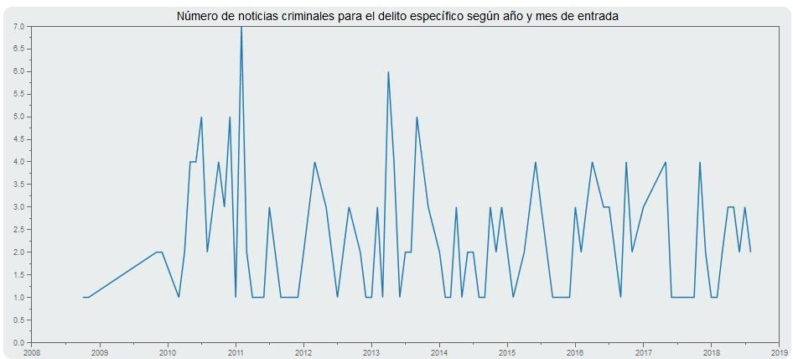
FUENTE: Fiscalía General de la Nación (2018)

En Colombia del año 2008 a corte de septiembre de 2018 se ha reflejado una tendencia muy variable en relación con el delito de Proxenetismo con menor de edad.

GRÁFICA 06

Delito. Demanda de explotación sexual y comercialización con menor de 18 años art 217A CP

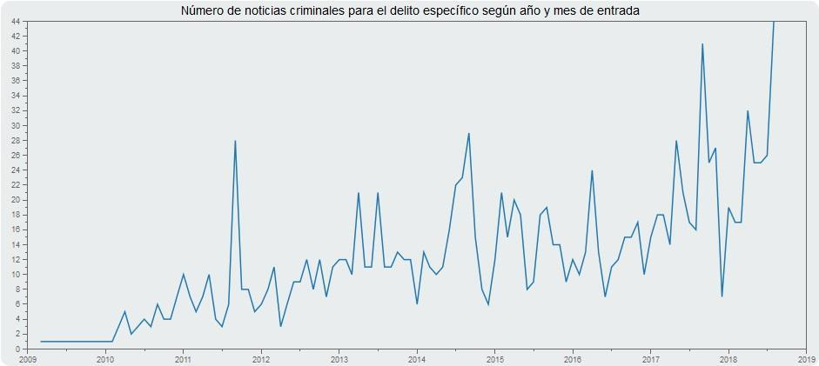
FUENTE: Fiscalía General de la Nación (2018)

En Colombia del año 2008 a corte de septiembre de 2018 se ha venido aumentando la Demanda de explotación sexual y comercialización con menor de 18 años art 217A CP

GRÁFICA 07

Delito. Pornografía con menores de edad art. 218 CP
FUENTE: Fiscalía General de la Nación (2018)

En Colombia del año 2008 a corte de septiembre de 2018 se ha venido aumentando el delito de pornografía con menores de edad.

TABLA 01
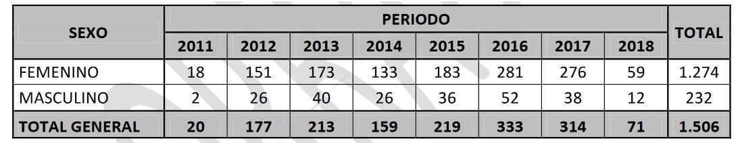
Fuente: Sistema de Información Misional -SIM. Con corte a abril de 2018

El Sistema de Información Misional SIM refleja que entre el año 2011 y abril de 2018 se han atendido 1.506 niñas, niños y adolescentes. De los cuales, el 85% son niñas y adolescentes.

De acuerdo a los datos de la distribución territorial del PARD presentados para el mismo periodo, las entidades territoriales con mayor reporte son: Bogotá (306), Antioquia (148), Atlántico (127), Valle del Cauca (116), Bolívar (101) y Caldas (91).

De acuerdo al Instituto Nacional de Medicina Legal y Ciencias Forenses, las cifras en cuanto a la situación de abuso sexual a menores de edad cada año son más preocupantes. “en el periodo 2010 - 2016 se reportaron 129.905 casos de registro de exámenes médico-legales por presunto delito sexual contra la niñez, de los cuales el 83,4% correspondían a niñas y adolescentes; en el año 2015, la violencia sexual se presentó especialmente en el grupo de 15 a 17 años con una tasa de 119,72 por cada 100.000 niñas, correspondiente a 1.526 casos”.

Llama la atención el alto grado de vulnerabilidad de las niñas especialmente entre el grupo de edades de 15 a 17 años. Motivo por el cual se fundamenta este proyecto de acuerdo, las estrategias son urgentemente necesarias cada año se crean nuevas modalidades de captación e involucramiento de niños, niñas y adolescentes. El fácil acceso a medios de comunicación que ofrecen actividades sexuales o eróticas remuneradas con personas menores de edad, pornografía infantil y adolescente, y espectáculos sexuales, es cada vez mayor. Actualmente, las estrategias implementadas no han sido suficientes, pues, las cifras evidencian el crecimiento significativo de víctimas.

Así mismo, de acuerdo al comunicado de prensa emitido por el ICBF en junio del 2018, “entre 2016 y los primeros cinco meses del 2018, el ICBF abrió 688 procesos administrativos para restablecerle los derechos a las niñas, niños y adolescentes explotados sexualmente en el país”. En donde se enfatiza que Bogotá D.C. y Antioquia son los lugares del país con mayor número de casos de este crimen registrados.

El anterior escenario refleja una clara e indignante vulneración de derechos humanos, delitos por violencia sexual, delitos de género y la delicada situación de salud pública que afronta el país.

- MARCO JURÍDICO

Convención de los Derechos del Niño (CDN) – 1989 (Ley 12 de 1991)
Artículo 19.
Los Estados Parte adoptarán todas las medidas legislativas, administrativas, sociales y educativas apropiadas para proteger al niño contra toda forma de perjuicio o abuso físico, mental, descuido o trato negligente, malos tratos o explotación, incluido el abuso sexual, mientras el niño se encuentra bajo la custodia de los padres, de un representante legal o de cualquier otra persona que lo tenga a su cargo.

Artículo 34.
Los Estados Parte se comprometen a proteger al niño contra todas las formas de explotación y abusos sexuales con este fin. Los Estados Partes tomarán, en particular, todas las medidas de carácter internacional, bilateral y multilateral que sean necesarias para impedir: a) la incitación o la coacción para que un niño se dedique a cualquier actividad sexual ilegal; b) la explotación del niño en la prostitución u otras prácticas sexuales ilegales y, c) la explotación del niño en espectáculos o materiales pornográficos”.

Convención Interamericana sobre Tráfico Internacional de Menores – 1994

Convención Interamericana para Prevenir, Sancionar y Erradicar la Violencia contra la Mujer, - “Convención de Belem do Pará”

Declaración y Programa de Acción, Primer Congreso Mundial Contra la Explotación Sexual Comercial de los Niños – Estocolmo, Suecia, 27 al 31 de agosto de 1996.

Convenio sobre la prohibición de las peores formas de trabajo infantil y la acción inmediata para su eliminación – Convenio Nº. 182, junio de 1999.

Convenio No.182 de la OIT de 1999, Artículo 3. A los efectos del presente Convenio, la expresión peores formas de trabajo infantil, abarca... b) la utilización, el reclutamiento o la oferta de niños para la prostitución, la producción de pornografía o actuaciones pornográficas;...”.

Compromiso Mundial de Yokohama, Segundo Congreso Mundial contra la Explotación Sexual Comercial de Niños, Japón - 17 al 20 diciembre de 2001.

Protocolo Facultativo de la CDN relativo a la venta de niños, la prostitución infantil y la utilización de niños en la pornografía – 18 de enero 2002.

Declaración de Río de Janeiro y el llamamiento a la adopción de medidas para prevenir y detener la explotación sexual de niños y adolescentes – 25 al 28 de noviembre de 2008

CONSTITUCIÓN POLÍTICA DE COLOMBIA

Artículo 2. Son fines esenciales del Estado: servir a la comunidad, promover la prosperidad general y garantizar la efectividad de los principios, derechos y deberes consagrados en la Constitución; facilitar la participación de todos en las decisiones que los afectan y en la vida económica, política, administrativa y cultural de la Nación; defender la independencia nacional, mantener la integridad territorial y asegurar la convivencia pacífica y la vigencia de un orden justo. Las autoridades de la República están instituidas para proteger a todas las personas residentes en Colombia, en su vida, honra, bienes, creencias, y demás derechos y libertades, y para asegurar el cumplimiento de los deberes sociales del Estado y de los particulares.

Artículo 44. Son derechos fundamentales de los niños: la vida, la integridad física, la salud y la seguridad social, la alimentación equilibrada, su nombre y nacionalidad, tener una familia y no ser separados de ella, el cuidado y amor, la educación y la cultura, la recreación y la libre expresión de su opinión. Serán protegidos contra toda forma de abandono, violencia física o moral, secuestro, venta, abuso sexual, explotación laboral o económica y trabajos riesgosos. Gozarán también de los demás derechos consagrados en la Constitución, en las leyes y en los tratados internacionales ratificados por Colombia. La familia, la sociedad y el Estado tienen la obligación de asistir y proteger al niño para garantizar su desarrollo armónico e integral y el ejercicio pleno de sus derechos. Cualquier persona puede exigir de la autoridad competente su cumplimiento y la sanción de los infractores. Los derechos de los niños prevalecen sobre los derechos de los demás.

Artículo 67. La educación es un derecho de la persona y un servicio público que tiene una función social; con ella se busca el acceso al conocimiento, a la ciencia, a la técnica, y a los demás bienes y valores de la cultura. La educación formará al colombiano en el respeto a los derechos humanos, a la paz y a la democracia; y en la práctica del trabajo y la recreación, para el mejoramiento cultural, científico, tecnológico y para la protección del ambiente. El Estado, la sociedad y la familia son responsables de la educación, que será obligatoria entre los cinco y los quince años de edad y que comprenderá como mínimo, un año de preescolar y nueve de educación básica. La educación será gratuita en las instituciones del Estado, sin perjuicio del cobro de derechos académicos a quienes puedan sufragarlos. Corresponde al Estado regular y ejercer la suprema inspección y vigilancia de la educación con el fin de velar por su calidad, por el cumplimiento de sus fines y por la mejor formación moral, intelectual y física de los educandos; garantizar el adecuado cubrimiento del servicio y asegurar a los menores las condiciones necesarias para su acceso y permanencia en el sistema educativo. La Nación y las entidades territoriales participarán en la dirección, financiación y administración de los servicios educativos estatales, en los términos que señalen la Constitución y la ley.

Ley 599 de 2000, Por la cual se expide el Código Penal.

Ley 679 de 2001, Por medio de la cual se expide un estatuto para prevenir y contrarrestar la explotación, la pornografía y el turismo sexual con menores, en desarrollo del artículo 44 de la Constitución.

Ley 1098 de 2006, Por el cual se expide el Código de la Infancia y la Adolescencia. Artículo 20 establece que los niños, niñas y los adolescentes serán protegidos contra la violación, la inducción, el estímulo y el constreñimiento a la prostitución; la explotación sexual, la pornografía y cualquier otra conducta que atente contra la libertad, integridad y formación sexuales de la persona menor de edad.

Ley 1146 de 2007, Por medio de la cual se expiden normas para la prevención de la violencia sexual y atención integral de los niños, niñas y adolescentes abusados sexualmente.

Ley 1336 de 2009, Por medio de la cual se adiciona y robustece la Ley 679 de 2001, de lucha contra la explotación, la pornografía y el turismo sexual con niños, niñas y adolescentes. Artículo 36. Investigación Estadística. Con el fin de producir y difundir información estadística sobre la explotación sexual de niños, niñas y adolescentes, así como unificar variables, el DANE explorará y probará metodologías estadísticas técnicamente viables, procesará y consolidará información mediante un formato único que deben diligenciar las organizaciones gubernamentales y no gubernamentales, y realizar al menos cada dos años investigaciones que permitan recaudar información estadística sobre:
– Magnitud aproximada de los niños, niñas y adolescentes menores de 18 años explotados sexual y comercialmente.
– Caracterización de la población menor de 18 años en condición de explotación sexual comercial.
– Lugares o áreas de mayor incidencia.
– Formas de remuneración.
– Formas de explotación sexual.
– Factores de riesgo que propician la explotación sexual de los menores de 18 años.
– Perfiles de hombres y mujeres que compran sexo y de quienes se encargan de la intermediación.

Sentencia T-843/11

A partir del artículo 44 de la Carta, en concordancia con los artículos 19-1, 34, 35 y 36 de la Convención sobre los Derechos del Niño, es posible afirmar la existencia en nuestro ordenamiento del derecho de los niños, niñas y adolescentes a no ser objeto de ninguna forma de violencia, especialmente de violencia sexual. El reconocimiento de este derecho se fundamenta además en la importancia que un entorno de crianza respetuoso y exento de violencia tiene para la realización de la personalidad de los niños y para el fomento de ciudadanos sociales y responsables que participen activamente en la comunidad local y en la sociedad en general.

Ahora bien, según el artículo 19 de la Convención, la violencia es “(…) toda forma de perjuicio o abuso físico o mental, descuido o trato negligente, malos tratos o explotación, incluido el abuso sexual, mientras el niño se encuentre bajo la custodia de los padres, de un representante legal o de cualquier otra persona que lo tenga a su cargo.” Aunque en el lenguaje corriente la violencia hace referencia usualmente al daño físico intencional, para efectos de la aplicación de la Convención, como precisó el Comité de los Derechos del Niño en su Observación General 13, comprende también formas de violencia no físicas y no intencionales, como el descuido o trato negligente, y los malos tratos psicológicos. Además, según el Comité, la frecuencia y la gravedad del daño tampoco son requisitos previos para establecer la existencia de violencia, de modo que cualquier castigo corporal es una forma de violencia.

La violencia sexual en particular, entendida como abuso y explotación sexual, para el Comité comprende hipótesis como: “a) La incitación o la coacción para que un niño se dedique a cualquier actividad sexual ilegal o psicológicamente perjudicial”, lo cual cobija cualquier actividad sexual impuesta por un adulto a un niño contra la que este último tiene derecho a la protección del derecho penal. “b) La utilización de un niño con fines de explotación sexual comercial. c) La utilización de un niño para la producción de imágenes o grabaciones sonoras de abusos sexuales a niños. d) La prostitución infantil, la esclavitud sexual, la explotación sexual en el turismo y la industria de viajes, la trata (dentro de los países y entre ellos) y la venta de niños con fines sexuales y el matrimonio forzado.”

Para proteger al niño de la violencia, de conformidad con la Convención, el Estado tiene la obligación de adoptar “(…) todas las medidas legislativas, administrativas, sociales y educativas apropiadas”, las cuales deberán “(…) comprender, según corresponda, procedimientos eficaces para el establecimiento de programas sociales con objeto de proporcionar la asistencia necesaria al niño y a quienes cuidan de él, así como para otras formas de prevención y para la identificación, notificación, remisión a una institución, investigación, tratamiento y observación ulterior de los casos antes descritos de malos tratos al niño y, según corresponda, la intervención judicial.”

Sentencia T-512/16

El principio constitucional del interés superior de menor, consagrado tanto en el numeral 1º del artículo 3 de la Convención de los Derechos del niño y el artículo 44 de la Constitución Política, fija a favor de los niños una garantía constitucional para asegurar el desarrollo integral y la personalidad del menor. Las autoridades estatales están en la obligación de orientar sus decisiones en el sentido de materializar dicho principio, y procurar para que su accionar evidencie la supremacía que tienen los derechos de los niños al momento de su interpretación y ponderación, por lo que la Corte le ha asignado una importante función hermenéutica a dicho principio.

4. COMPETENCIA DEL CONCEJO

De acuerdo a lo dispuesto en la Carta Política, El Estatuto Orgánico del Distrito Capital, Decreto Ley 1421 de 1993 artículo 8, " El Concejo es la suprema autoridad administrativa del Distrito Capital" y dentro de sus competencias se establecen el artículo 12.

- Dictar las normas necesarias para garantizar el adecuado cumplimiento de sus funciones y la eficiente prestación de los servicios a cargo del Distrito;

- IMPACTO FISCAL

De conformidad con el artículo 7 de la Ley 819 de 2003 “En todo momento, el impacto fiscal de cualquier proyecto de ley, ordenanza o acuerdo, que ordene gasto o que otorgue beneficios tributarios, deberá hacerse explícito y deberá ser compatible con el Marco Fiscal de Mediano Plazo. Para estos propósitos, deberá incluirse expresamente en la exposición de motivos y en las ponencias de trámite respectivas los costos fiscales de la iniciativa y la fuente de ingreso adicional generada para el financiamiento de dicho costo”.

Teniendo en cuenta lo anterior, hay que aclarar que la presente iniciativa no genera un impacto fiscal que implique una modificación en el marco fiscal de mediano plazo, toda vez, que no se incrementará el presupuesto del Distrito, ni ocasionará la creación de una nueva fuente de financiación, en la medida en que el presupuesto asignado para el desarrollo del presente proyecto de acuerdo, fue planteado dentro del marco fiscal del actual Plan de Desarrollo Distrital 2016-2019, a través del siguiente programa:

Artículo 15. Inclusión educativa para la equidad.

El objetivo de este programa es reducir las brechas de desigualdad que afectan las condiciones de acceso y permanencia en la educación preescolar, primaria, secundaria y media de las distintas localidades y poblaciones del Distrito Capital, vinculando a la población desescolarizada al sistema educativo oficial, generando nuevos ambientes de aprendizaje e infraestructura educativa y mejorando la retención escolar con políticas de bienestar integral, en el marco de una educación inclusiva. Lo anterior, en el marco de la garantía al derecho a la educación, y sus condiciones de asequibilidad, accesibilidad, aceptabilidad y adaptabilidad.

Cordialmente.

YEFER YESID VEGA BOBADILLA HOSMAN YAITH MARTÍNEZ
Concejal de Bogotá Concejal de Bogotá
Partido Cambio Radical Partido Alianza verde

LUCIA BASTIDAS UBATÉ GLORIA ELSY DÍAZ MARTÍNEZ
Concejala de Bogotá Concejala de Bogotá
Partido Alianza verde Partido Conservador

OLGA VICTORIA RUBIO
Concejala de Bogotá
Partido MIRA

ARTICULADO DE LA MESA DISTRITAL DE CABILDANTES
PROYECTO DE ACUERDO No. __DE 201_
“POR MEDIO DEL CUAL SE PLANTEA UNA ESTRATEGIA PREVENTIVA EN LAS INSTITUCIONES PARA LA MITIGACIÓN DEL TRABAJO SEXUAL A TEMPRANA EDAD Y A SU VEZ ESTRATEGIAS PARA LA REINTEGRACIÓN DE TRABAJADORAS SEXUALES A LA VIDA PRODUCTIVA”
El Concejo de Bogotá, D.C.,
De acuerdo a lo dispuesto en la Carta Política, El Estatuto Orgánico del Distrito Capital, Decreto Ley 1421 de 1993 artículos 8 y 12 numerales 1 y 13, y el artículo 66, del Acuerdo 348 de 2008.
ACUERDA:
ARTÍCULO 1°. La Secretaria de Educación realizará programas pedagógicos con el apoyo psicoterapeutas en las instituciones educativas, para que fomenten la prohibición de la explotación laboral en menores de edad, en las instituciones educativas oficiales.
ARTÍCULO 2°. La Secretaria de la Mujer se verá en la obligación de ofrecer apoyo psicológico, orientación vocacional, emprendimiento y restablecimiento de sus derechos vulnerados a las mujeres que se encuentran en el ejerciendo de este oficio.
ARTÍCULO 3°. La secretaria de Integración Social se verá en la labor de brindar herramientas y estrategias para la integración social, económica, educativa entre otras, para las mujeres que ejercen o ejercieron el oficio del trabajo sexual, en conjunto con el IPES.
Artículo 4° La Secretaría de Salud se encarga de brindar servicios para las atenciones pertinentes en cuanto a la salud sexual de las trabajadoras sexuales las cuales tendrán que asistir a diferentes jornadas de información en salud, derechos humanos y desarrollo personal para el fomento de la educación y la protección sexual, asistiendo a estas una vez al mes durante el año, modificando el “Acuerdo 079 Código de policía de Bogotá D.C. Capítulo 4, Artículo 47, código de policía” Participar, por lo menos veinticuatro (24) horas al año, en jornadas de información y educación en salud, derechos humanos y desarrollo personal, las cuales serán certificadas por la Secretaría Distrital de Salud, la Secretaría Distrital de Integración o las entidades delegadas para tal fin”.
ARTÍCULO 5º. Las entidades competentes aúnan esfuerzos para implementar las estrategias preventivas y correctivas necesarias para mitigar el trabajo y la explotación sexual.
ARTÍCULO 6°. Con respecto al artículo 3° del presente acuerdo las herramientas brindadas por la Secretaría de integración social implementarán las mismas para toda la comunidad de trabajadoras sexuales en cada uno de los rangos de edades incluyendo la población más vulnerable, la infancia y adolescencia.
ARTÍCULO 7°. El ordenamiento territorial se verá en la obligación de revisar el uso del suelo para lugares que ejerzan la prostitución para que no se encuentren en los alrededores de las instituciones educativas.
Artículo 8. El presente Acuerdo rige a partir de su fecha de expedición.

PUBLÍQUESE Y CÚMPLASE

_______________________ _________________________
Alejandra Muñoz Méndez Astrith N. Fonseca González

_________________________ ___________________________
Alejandra Fuentes Marianne M. Bustamante Medina

_________________________
Lorena Manchego Ramírez

ARTICULADO FINAL PROPUESTO POR LA COMISIÓN ACCIDENTAL

PROYECTO DE ACUERDO NO. __DE 2019

“POR MEDIO DEL CUAL SE ESTABLECE MEDIDAS DE PREVENCIÓN CONTRA LA EXPLOTACIÓN SEXUAL COMERCIAL DE NIÑOS, NIÑAS Y ADOLESCENTES (ESCNNA) EN LAS INSTITUCIONES EDUCATIVAS DEL DISTRITO CAPITAL Y SE DICTAN OTRAS DISPOSICIONES.”
El Concejo de Bogotá, D.C.,
En ejercicio de sus facultades constitucionales y legales, en especial las conferidas en el numeral 1 del Artículo 12 del Decreto Ley 1421 de 1993,
ACUERDA:
ARTÍCULO 1°. La Secretaría de Educación, dentro de sus programas establecerá estrategias integrales, pedagógicas y efectivas en las Instituciones Educativas del Distrito Capital, con el fin de prevenir la Explotación Sexual Comercial de Niños, Niñas y Adolescentes (ESCNNA).
Parágrafo 1: La Secretaría de Educación coordinará con otras entidades competentes del orden nacional y distrital, medidas de prevención contra la Explotación Sexual Comercial de Niños, Niñas y Adolescentes (ESCNNA).
Parágrafo 2: La Secretaría de Educación socializará las estrategias de prevención a través de las Escuelas de Padres y concertará acciones articuladas con los padres de familia y/o acudientes, en el marco de la corresponsabilidad.
ARTÍCULO 2°. La Secretaría de la Mujer en coordinación con la Secretaría de Educación brindará atención especial y oportuna a las niñas y mujeres adolescentes que se encuentran o estén en riesgo de explotación sexual, con el fin de contribuir al restablecimiento de sus derechos.
Artículo 3°. El presente Acuerdo rige a partir de su fecha de expedición.

https://www.unicef.org/panama/spanish/1.conceptosbasicos.pdf
https://www.icbf.gov.co/sites/default/files/linea_pp_escnna_20180620.pdf
https://www.icbf.gov.co/sites/default/files/escnna_2015.pdf
https://www.icbf.gov.co/sites/default/files/escnna_2015.pdf
https://www.humanium.org/es/explotacion-sexual-infantil/
https://www.humanium.org/es/prostitucion-infantil/
https://www.humanium.org/es/prostitucion-infantil/
La ECAS 2016 se aplicó a 50.883 estudiantes de los grados 6º a 13º de los establecimientos de educación formal de los sectores oficial y no oficial de las jornadas única, mañana y tarde, en las ciudades de Bogotá D.C., Cali y Cartagena durante el período de agosto a septiembre de 2016. La muestra seleccionada es representativa de 868.428 niñas, niños y adolescentes, de los cuales el 69,1% corresponden a la ciudad de Bogotá D.C., 19,6% a la ciudad de Cali y 11,3 % a la ciudad de Cartagena (DANE , 2016).
Fundación Plan (2017) Repositorio de datos, Bogotá-Colombia. Datos de Instituto Nacional de Medicina Legal y Ciencias Forenses.
https://www.icbf.gov.co/noticias/la-explotacion-sexual-de-ninas-ninos-y-adolescentes-no-es-turismo-es-un-crimen-karen

